**Дистанційне завдання на 15.02.2022**

1. **ЯДС – Я вивчаю продукти харчування**

* Підручник с.33-34 – читати
* Друкований зошит с.22- виконати завдання за змістом

1. **Укр.мова – Однина і множина.**

* Підручник с.43
* Впр.4 – письмово

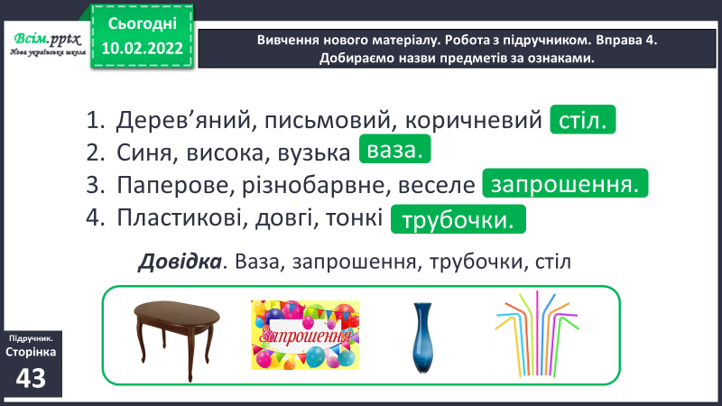

* Впр.5 – усно
* Д.з. Впр.2 с.25 – запити
* Впр. – 3 – спиши

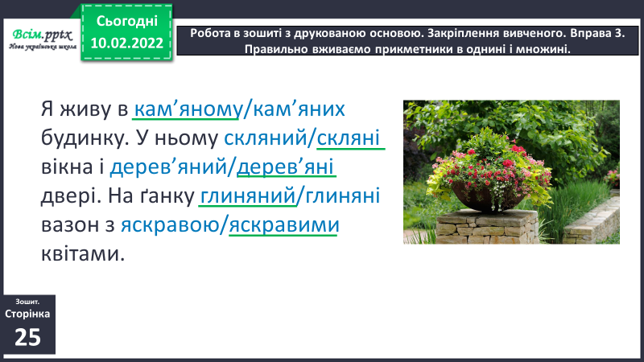

1. **Математика – Додаємо і віднімаємо числа частинами**

* Підручник с. 84

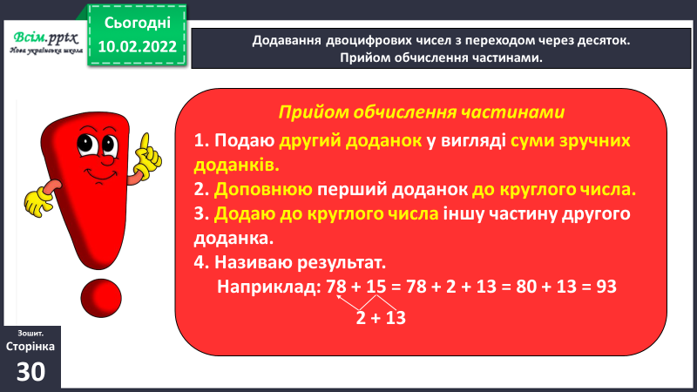

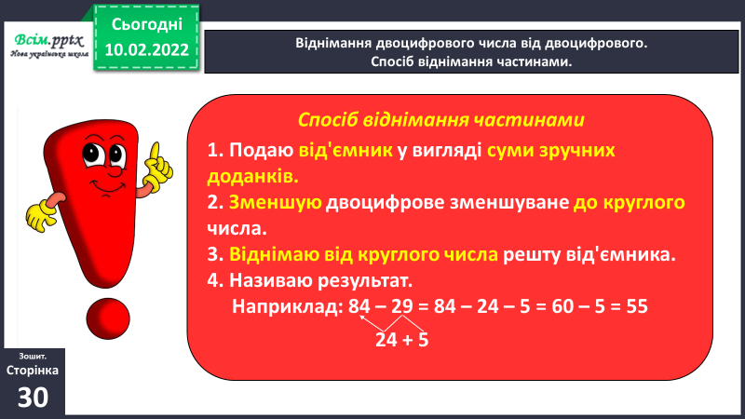

* 2,3,4- усно
* 5 – обчислити письмово
* 6 – обчислити письмово

